**初中英语学科完成集体大备课活动**

新学期伊始，为继续推进全县初中英语课堂教与学行为转变，协助学科教师更好把握教材、理解教材、使用教材，做好教学设计，本着区域内相互借鉴、共同提高、着力提升学科教学效益为研训宗旨，初中英语学科于8月31日组织学科教师开展了以《课标》、《学业质量标准》研读、教学内容进度设计、教学设计案例分享、研讨为主要内容的网络集体大备课活动。

活动中，各校英语组教师依据《课标》，分别分享了各校各个年级的学期教学进度计划以及开学第一周的模块教学设计，大家依据课型，分享了丰富的教学设计案例。如：王莉、吴颖、杨雨老师分享了他们的PPT设计；海洋学校教研组成员继续发挥和完善本校特长，分享了导学案设计等。他们既分享了备课组的集体智慧，也分享了个人教学设计成果，在备课环节展示了自我，锻炼了自己。

集体备课作为教师合作研讨的一种有效形式，已经成为日渐兴起的一种教研新模式，更成为了学校教研组活动的“重头戏”和“亮点”。愿学科教师们在以后的教研活动中，积极参与，通过相互借鉴，相互启发，相互互惠，相得益彰，进而达到优化教学方案，增强课堂效果，提高教学质量，积极促进自我提高。

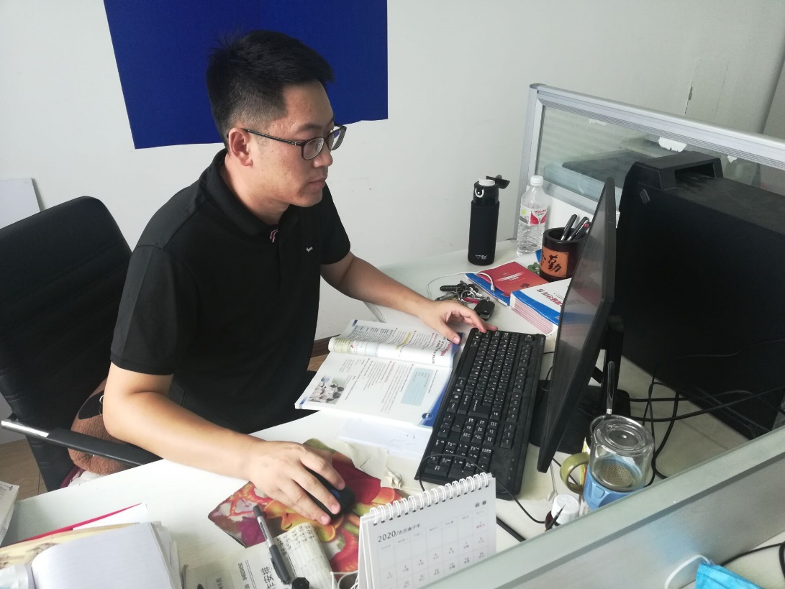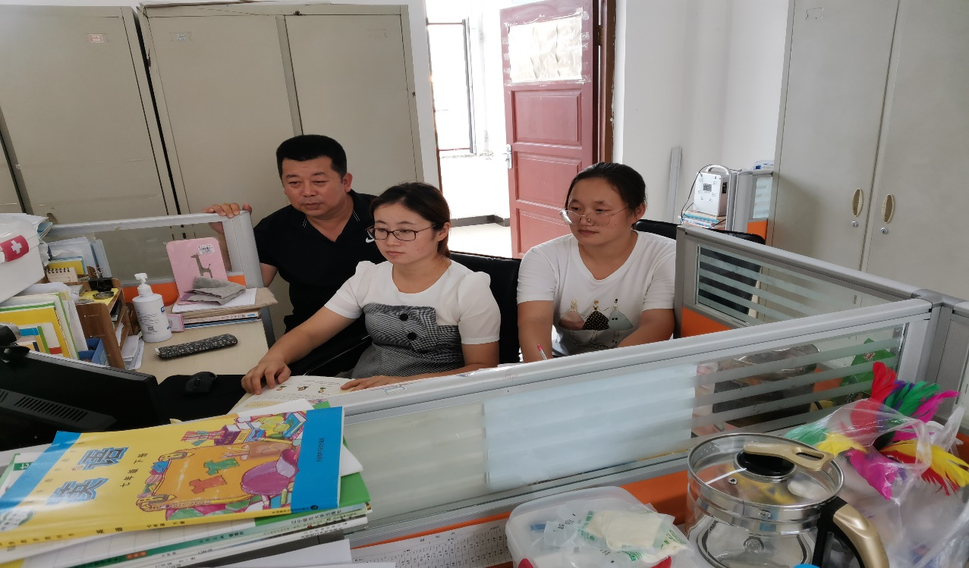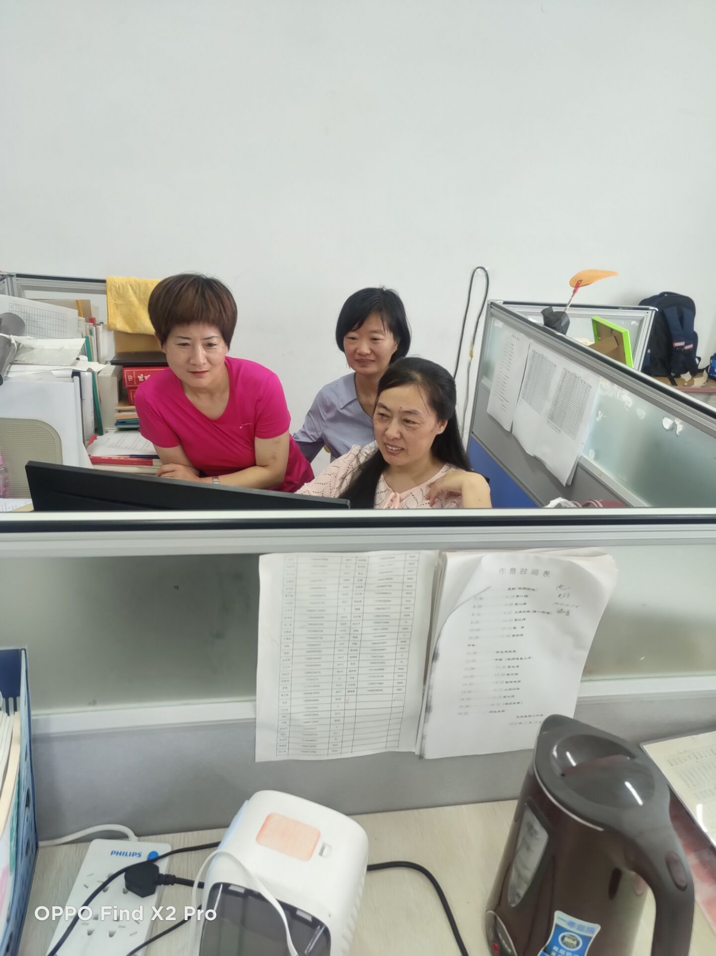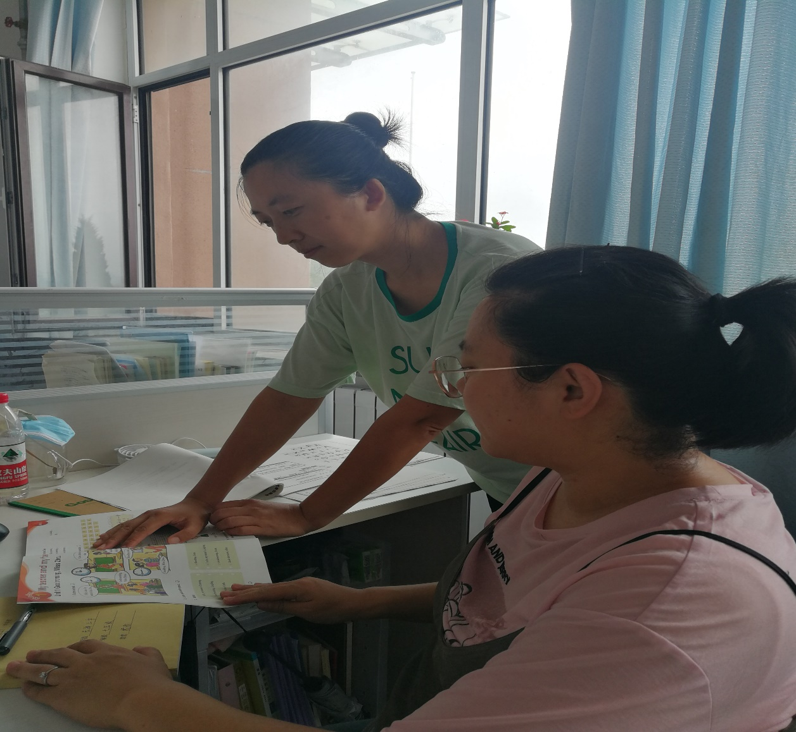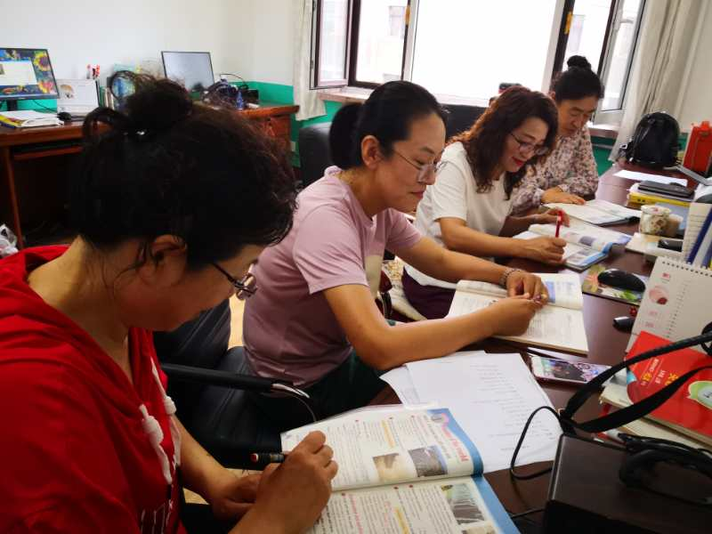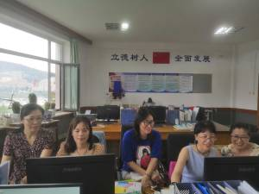

撰稿人：石燕挪

摄影：基层校教师